CRIAÇÃO DE UM DISPOSITIVO DE AUTOMATIZAÇÃO DE UMA SALA PARA O
CONTROLE DE ENERGIA ELÉTRICA
Emanuelly R. Capilé¹, João P. K. Miranda¹, Maximilian Jaderson de Melo^{1,} ,Guilherme F. Terenciani¹,
Instituto Federal de Mato Grosso do Sul¹ – Campus Naviraí

capilemanu@gmail.com, joaopedrokikuta@gmail.com, maximilian.melo@ifms.edu.br, guilherme.terenciani@ifms.edu.br

Resumo
O consumo de energia elétrica vem de uma crescente. O controle do consumo pode se dar por meios manuais ou automáticos. A automação contribui ativamente nesta temática. O microcontrolador Arduino se popularizou nos últimos anos e é aplicado em boa parte dos projetos de automação. Este projeto tem por objetivo a construção de um protótipo de solução de automação residencial e/ou predial para controle e consequentemente a redução do consumo de energia elétrica. A solução foi projetada considerando o projeto das salas do IFMS campus Naviraí.

Palavras-chave: Automação predial, Microcontroladores, Arduino.

Introdução
Segundo a ONS, o Operador Nacional do Sistema Elétrico, o Brasil teve um aumento de 2% em março de 2018 comparando-se com o mesmo período no ano de 2017 em relação ao seu consumo de energia elétrica no país (Polito, 2018). Devido a esse alto consumo de energia elétrica foram criadas várias formas de manter um controle dessa demanda, porém muitas acabam tornando-se inviáveis. Uma das formas mais simples e acessíveis que a humanidade pensou foi do simples gesto de apertar um interruptor, mas com a rotina diária volumosa e a ociosidade esse simples gesto acaba se perdendo no dia a dia, e no final do mês o prejuízo pode ser evidente na sua conta.
Soluções mais complexas e robustas, demandam conhecimento técnico acerca de automação residencial e por consequência eletrônica digital e analógica, microcontroladores e linguagens de programação.
Voltada a automação, a solução mais popular atualmente é o Arduíno, concebido com o objetivo de ser uma plataforma livre, barata e acessível a iniciantes e profissionais na área. É constituída de uma placa com um controlador Atmel e diversas portas de entradas e saídas analógicas e digitais, dependendo da versão considerada. Possui ainda uma entrada USB para comunicação e gravação por PC’s e conexão para alimentação externa com limites de 7 a 12 Volts. Alguns exemplos do microcontrolador e alguns componentes popularmente interfaceados, podem ser visualizados nas Figuras 1, 2.
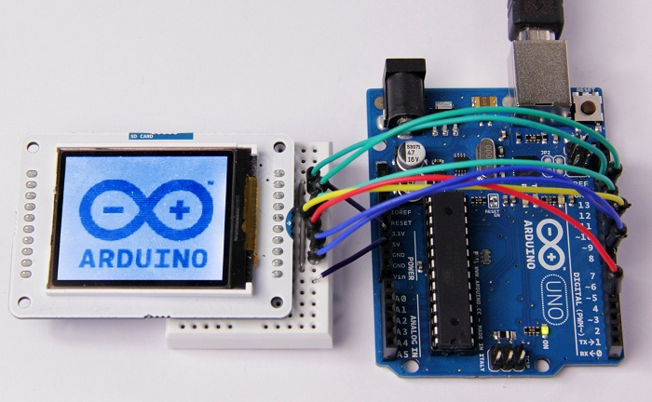
Figura 1: Exemplo de display LCD com arduino. Fonte:https://www.arduino.cc/en/Guide/TFTtoBoards

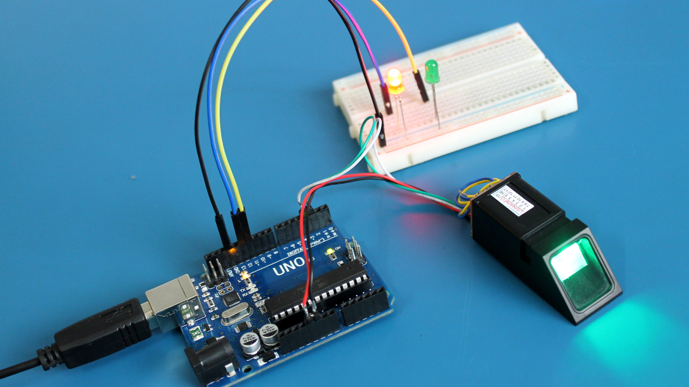
Figura 2: Exemplo de Sensor Biométrico com Arduino. Fonte: https://blog.usinainfo.com.br/
O microcontrolador é empregado em boa parte dos projetos de automação atuais. Por exemplo, Araújo et al. (2012) utilizam o controlador para um protótipo de automação residencial e predial. De Carvalho (2011) apresentou formas de automação com Arduino e comunicação entre plataformas distintas.
Diante disso, este projeto propõe uma solução de automação para economia energética, baseada no microcontrolador Arduino. A solução é vislumbrada com base na estrutura do IFMS Campus Naviraí, e seria um controle da energia através de um acesso privado de um servidor, iria ser utilizado um circuito elétrico com o interruptor eletromagnético relé e assim podendo controlar a rede elétrica prototipada no microcontrolador Arduino, por ser de fácil manuseio e barato.
O funcionamento seria de simples compreensão: a energia de uma determinada sala de aula seria totalmente desligada, e o funcionário só poderia utilizar com uma autenticação biométrica cadastrada em um servidor, e assim com a confirmação da biometria a energia da sala seria restabelecida, e ao sair o funcionário teria que autenticar novamente para finalizar a sessão e assim desligar a energia, uma espécie de ponto eletrônico. Toda informação de autenticação seria registrada em um servidor, assim se o funcionário esquecer-se de autenticar para sair receberia um aviso baseado no horário de aula e sobre o alto nível de consumo.
O monitoramento seria feito através de uma interface web em que mostraria que servidor se encontra na sala, além da disponibilização de ferramentas para o controle remoto da energia elétrica.

Metodologia
Para este projeto, será aplicada a pesquisa exploratória, para elicitar as estratégias empregadas em projetos de automação residencial e/ou predial.

Produto | Quantidade | Valor
Placa Arduino Uno R3 + cabo USB | 1 | R$ 49,90
Módulo Relé 5V 2 canais | 2 | R$ 15,80
Display LCD TFT 1.77 Polegadas Resolução 128x160 SPI | 1 | R$ 50,00
Sensor Leitor Biométrico | 1 | R$ 160,00
Módulo Leitor Cartão SD para Arduino | 1 | R$ 9,90
Cartão de Memória 32GB MicroSD c/ Adaptador, Classe 10 Ultra 80 mb/s | 1 | R$ 65,73
Total | 7 | R$ 351,33
Tabela 1: Projeção de gastos

Resultados e Discussão
A solução está em etapa intermediária de desenvolvimento. A autenticação de usuário via biometria está em vias de conclusão. A montagem de uma maquete para a demonstração do funcionamento está, também, quase concluída. A tomada de decisão de corte de energia elétrica no painel de distribuição está em etapa intermediária. A interface de gerenciamento web está em etapas iniciais de desenvolvimento.
No atual momento já é possível realizar uma estimativa do hardware necessário para replicação em um ambiente real, conforme mostrado na Tabela 1.

Considerações Finais
Este trabalho, assim que concluído, potencializa uma solução robusta e de baixo custo para controle e economia de energia elétrica em lares e inclusive em instituições, como o próprio IFMS, campus Naviraí.

Agradecimentos
Os autores agradecem ao Instituto Federal de Mato Grosso do Sul, Campus Naviraí pelo apoio a iniciativa de projeto voltada ao ensino e pesquisa.

Referências
ARAÚJO, I. B. Q.; SOUTO, F. V.; COSTA JUNIOR, A. G. Desenvolvimento de um protótipo de automação predial/residencial utilizando a plataforma de prototipagem eletrônica Arduino. Anais: XL Congresso Brasileiro de Educação em Engenharia (Cobenge), Belém, UFPA. 2012.
DE CARVALHO, M. F. P. R. Automação e controle residencial via internet utilizando arduino. SEMANA DE EXTENSÃO: 34. CEFET/RJ. 2011

